Міністерство освіти і науки України
Дніпровський національний університет ім. Олеся Гончара
Факультет фізики, електроніки та комп’ютерних систем

Звіт
до лабораторної роботи №6
з теми «АЛГОРИТМИ ПОПЕРЕДЖЕННЯ І ВИЯВЛЕННЯ ВІРУСНИХ ЗАГРОЗ»
з дисципліни «Захист інформації в комп’ютерних системах»

Виконав:
студент групи КІ-21-1
спеціальності
123 «Комп’ютерна інженерія»
Шейко Ростислав Олександрович

Дніпро
2025
ЗАВДАННЯ
Варіант 16 – номер за списком в журналі (див. варіант в табл. 2). Розробити програму, яка імітує деякі дії вірусу або іншої шкідливої програми та підготувати звіт про виконану роботу.
Нижче наведено таблицю, що описує завдання для різних дій шкідливих програм:
Варіант | Завдання | Вхідні дані процедури | Вихідні дані процедури | Додаткові умови
16 Виявлення вірусного коду в тілі файлу | Розробити і налагодити процедуру пошуку заданого рядка цілком або частково в заданих файлах (див. дод. ум.). У разі виявлення вірусного коду в тілі файлу реалізувати наступний алгоритм «лікування»: (див. дод. ум.) | Рядок, ім’я файлу (файлів, каталогу) | Логічна змінна | Пошук заданого рядка у всіх текстових файлах заданого каталогу. Алгоритм "лікування": переміщення заражених файлів в інший каталог (на карантин)

ХІД РОБОТИ
Створимо директорію і наповнимо її файлами:
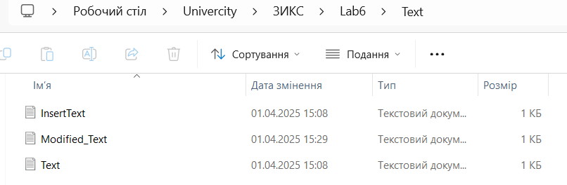
Рис 1. Створена директорія і файли в ній

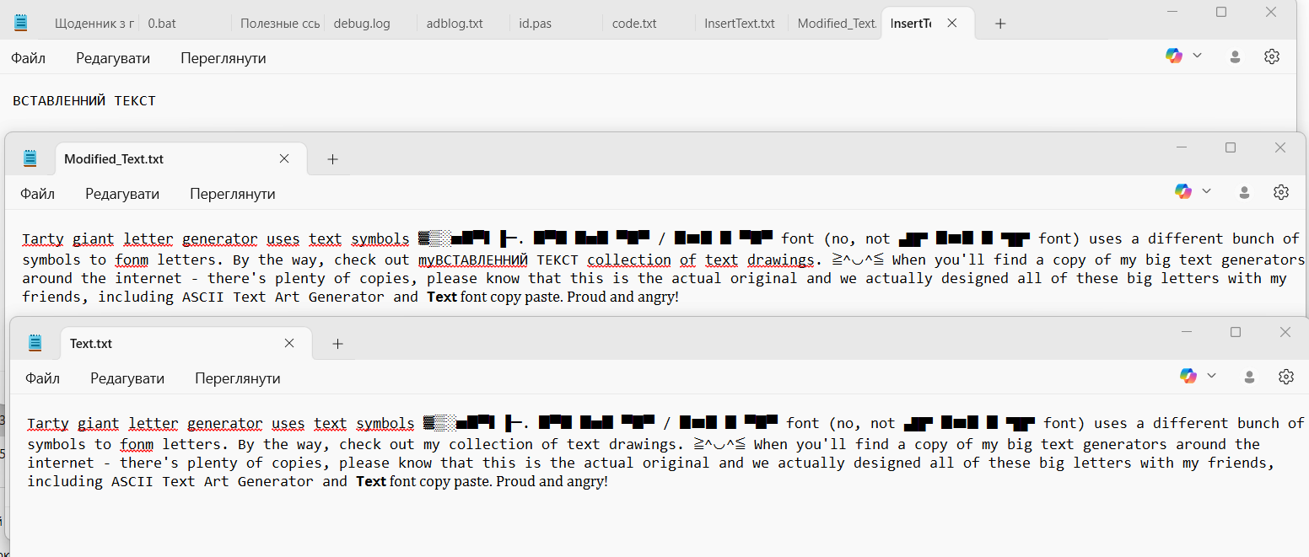
Рис 2. Заповненні файли текстові

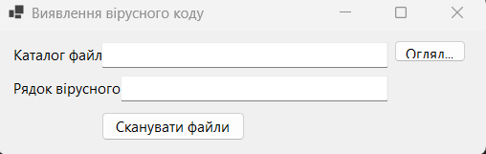
Рис 3. Інтерфейс програми
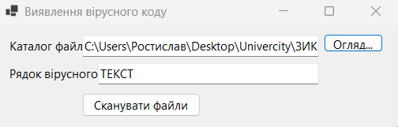
Рис 4. Обрана директорія і текст
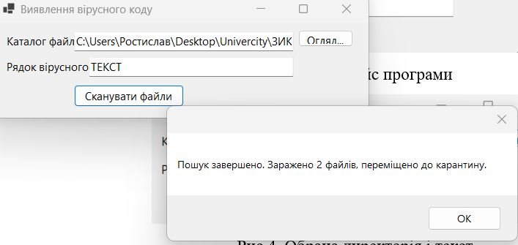
Рис 5. Повідомлення про зараження

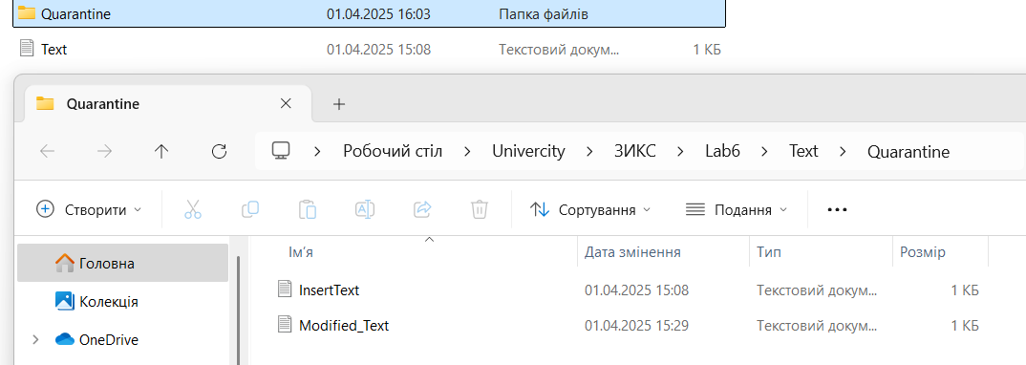
Рис 6. Створена нова директорія, в яку все закинули

ВИСНОВОК
Розроблений додаток для виявлення вірусних загроз та обробки заражених файлів надає можливість швидко сканувати текстові файли в обраному каталозі, знаходити вірусний код та переміщати заражені файли до спеціального карантину для подальшого лікування. Програма реалізує просту та ефективну методику виявлення вірусів шляхом пошуку заданого рядка вмісту файлів. Кожен знайдений заражений файл переміщується до створеного каталогу карантину, що дозволяє безпечно ізолювати небезпечні файли від основної системи.
Основні переваги:
- Зручний інтерфейс для вибору каталогу та введення вірусного коду.
- Автоматичне створення карантину для заражених файлів.
- Обробка всіх текстових файлів у зазначеному каталозі.
- Інформування користувача про кількість заражених файлів та їх переміщення до карантину.
Цей інструмент є корисним для базового рівня захисту від вірусів, дозволяючи ізолювати потенційно небезпечні файли, хоча для більш комплексного виявлення вірусів необхідно вдосконалити алгоритми пошуку та обробки більш складних вірусних кодів.

Код
using System;
using System.IO;
using System.Windows.Forms;

namespace VirusDetectionApp
{
public partial class Form1 : Form
{
// Каталог для карантину (заражені файли будуть переміщені сюди)
private string quarantineFolder = "";

public Form1()
{
InitializeComponent();
}

// Обробник кнопки "Огляд..." для вибору каталогу файлів
private void btnBrowse_Click(object sender, EventArgs e)
{
using (FolderBrowserDialog folderDlg = new FolderBrowserDialog())
{
if (folderDlg.ShowDialog() == DialogResult.OK)
{
txtDirectory.Text = folderDlg.SelectedPath;
}
}
}

// Обробник кнопки "Сканувати файли"
// Процедура шукає заданий рядок (вірусний код) у всіх текстових файлах обраного каталогу.
// У разі виявлення зараженого файлу, він переміщується до каталогу карантину.
private void btnScan_Click(object sender, EventArgs e)
{
string dirPath = txtDirectory.Text;
string virusSignature = txtVirusSignature.Text;

if (string.IsNullOrEmpty(dirPath) || string.IsNullOrEmpty(virusSignature))
{
MessageBox.Show("Будь ласка, вкажіть каталог та рядок вірусного коду.");
return;
}

if (!Directory.Exists(dirPath))
{
MessageBox.Show("Вказаний каталог не існує.");
return;
}

// Створення каталогу карантину всередині обраного каталогу
quarantineFolder = System.IO.Path.Combine(dirPath, "Quarantine");
if (!Directory.Exists(quarantineFolder))
{
Directory.CreateDirectory(quarantineFolder);
}

// Отримання всіх текстових файлів (*.txt) у обраному каталозі
string[] textFiles = Directory.GetFiles(dirPath, "*.txt");
int infectedCount = 0;

foreach (var file in textFiles)
{
try
{
// Зчитування вмісту файлу
string content = File.ReadAllText(file);

// Якщо вміст містить заданий рядок вірусного коду, файл вважається зараженим
if (content.Contains(virusSignature))
{
// Формування шляху для переміщення файлу до карантину
string destFile = Path.Combine(quarantineFolder, Path.GetFileName(file));

// Переміщення файлу (як "лікування")
File.Move(file, destFile);
infectedCount++;
}
}
catch (Exception ex)
{
MessageBox.Show("Помилка при обробці файлу " + file + ": " + ex.Message);
}
}

MessageBox.Show("Пошук завершено. Заражено " + infectedCount + " файлів, переміщено до карантину.");
}

private void Form1_Load(object sender, EventArgs e)
{

}
}
}

